Universidade Federal do Ceará
Programa de Pós-Graduação em Engenharia de Teleinformática
TIP8415 – Engenharia de Software
Protocolo de Revisão Sistemática – Maio/2019

1. Informações Gerais

Título | Reconhecimento Facial em Nuvens de Pontos: Uma Revisão Sistemática
Pesquisadores | Artur Rodrigues Rocha Neto, José Marques Soares
Descrição do Problema | Nuvens de pontos são estruturas de dados que armazenam informações espaciais em 3 dimensões e representam uma alternativa robusta às imagens bidimensionais em diversas aplicações, como por exemplo reconhecimento facial. O aumento na popularidade do uso de nuvens de pontos para reconhecimento facial faz necessária uma síntese da sua produção científica afim de esclarecer questões de pesquisa pertinentes.
Objetivo | Compilar os métodos, artefatos, experimentos e resultados da literatura recente (2015-presente) no campo do reconhecimento facial usando nuvens de pontos.

2. Questões de Pesquisa

Quais bases de dados são mais utilizadas?
Quais passos de pré-processamento nas nuvens são mais comumente usados?
Quais descritores/atributos são normalmente extraídos?
Quais experimentos são usados para medir a qualidade das técnicas?
Quais as métricas de qualidade calculadas?
Quais modelos de predição são normalmente escolhidos?

3. Identificação de Estudos

Palavras-chave | Sinônimos
Point cloud | 3d face*, 3-d face*, threedimensional image*, three dimensional image*, 3d image*, 3-d image*
Face | facial, person, individual
Recognition | identification, classification

String de busca genérica | ("point cloud" OR "threedimensional image" OR "three dimensional image" OR "threedimensional images" OR "three dimensional images" OR "3d image" OR "3d images" OR "3-d image" OR "3-d images" OR "3d faces" OR "3-d faces")  AND  ("facial" OR "person" OR "individual")  AND  ("recognition" OR "identification" OR "classification")
Critérios de escolha das fontes de busca | As fontes de busca foram escolhidas por serem de amplo uso na comunidade científica e por serem assinadas como parceiras da CAPES.
Fontes de Busca | - IEEE Xplore Digital Library  - ACM Digital Library  - Scopus  - Web of Science
Estratégia de Busca | - Definição das strings de busca específicas por fonte de busca com base nas palavras-chave e seus sinônimos  - Aplicação das strings de busca nas fontes escolhidas
Artigos de Controle | H. Li, D. Huang, J.-M. Morvan, Y. Wang, and L. Chen, “Towards 3d face recognition in the real: A registration-free approach using fine-grained matching of 3D keypoint descriptors”, Int. J. Comput. Vis., vol. 113, no. 2, pp. 128–142, Jun. 2015.  M. Emambakhsh and A. Evans, “Nasal patches and curves for expression-robust 3D face recognition”, IEEE Trans. Pattern Anal. Mach. Intell., vol. 39, no. 5, pp. 995–1007, May 2017.  Siqueira, R. S., Alexandre, G. R., Soares, J. M., & The, G. A. P. Triaxial Slicing for 3-D Face Recognition From Adapted Rotational Invariants Spatial Moments and Minimal Keypoints Dependence. IEEE Robotics and Automation Letters, 3(4), 3513–3520, 2018

4. Seleção e Avaliação de Estudos

Critérios de Inclusão | - Estudo apresenta técnica ou método de reconhecimento facial usando nuvens de pontos  - Estudo propõe uma aplicação ou sistema que faz uso de técnicas ou métodos de reconhecimento facial usando nuvens de pontos
Critérios de Exclusão | - Texto do estudo não está disponível na íntegra  - Texto do estudo não está disponível em inglês  - Estudo não cita a base de dados usada nos experimentos de classificação  - Estudo fora do intervalo de tempo escolhido (janeiro de 2015, março de 2019)  - Estudo faz uso de descritores oriundos de informação 2D  - Estudo duplicado  - Estudo trata do reconhecimento de expressões faciais e não de indivíduos independente da expressão  - Estudo é do tipo descrição de um curso, nota de aula, patente, editorial, resumo de palestra, tutorial, survey, review, tese ou dissertação  - Estudo não apresenta os critérios de inclusão 1 e 2
Estratégia de Seleção | Todas as etapas de análise usam como referência os critérios de inclusão e exclusão.  ETAPA DE ANÁLISE 1:  - Seleção com base na leitura de título e abstract  ETAPA DE ANÁLISE 2:  - Seleção com base na leitura de introdução, resultados e conclusão  ETAPA DE ANÁLISE 3:  - Leitura completa e aplicação do formulário de extração de dados

5. Formulário de Extração de Dados

Metadados | Título, autores, ano, fonte, tipo (método, aplicação)
Artefatos | Base de dados, etapas de pré-processamento, modelos preditivos, número de keypoints, keypoints, experimentos de validação
Resultados | Taxas de reconhecimento, métricas de qualidade

6. Evolução da String de Busca

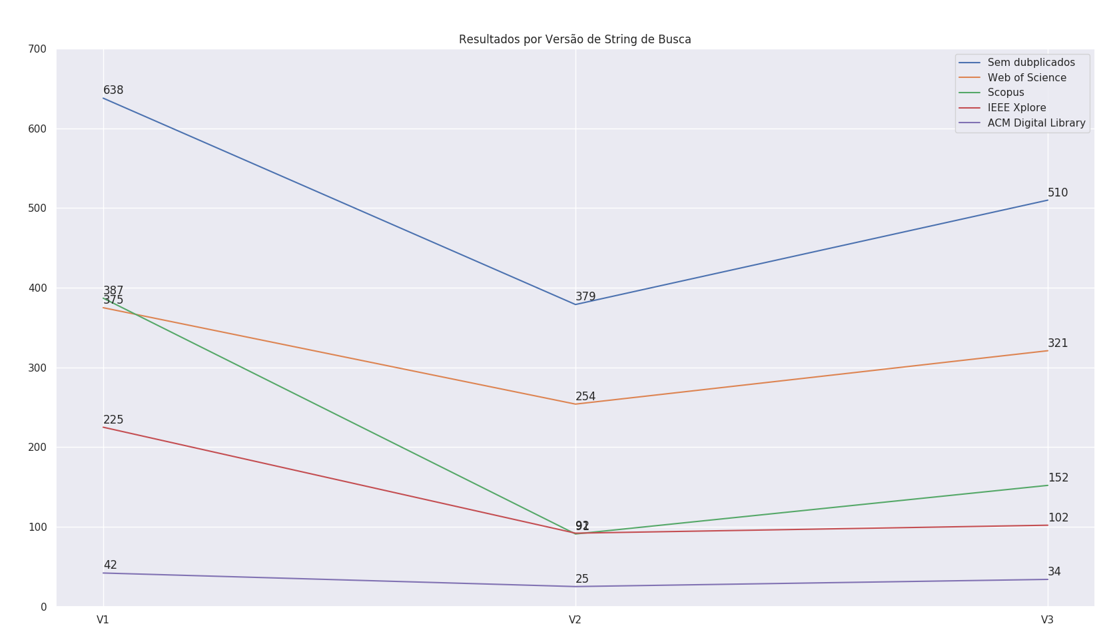

7. Strings de Busca por Fonte (V2)

Web of Science: 254
(("point cloud" OR "threedimensional image" OR "three dimensional image" OR "threedimensional images" OR "three dimensional images" OR "3d image" OR "3d images" OR "3-d image" OR "3-d images" OR "3d faces" OR "3-d faces") AND ("facial" OR "person" OR "individual") AND ("recognition" OR "identification" OR "classification"))
Timespan: 2015-2019. Indexes: SCI-EXPANDED, CPCI-S, ESCI.

Scopus: 92
TITLE-ABS-KEY ( ( "point cloud" OR "3d image" OR "3d images" OR "3-d image" OR "3-d images" OR "3d faces" OR "3-d faces" ) AND ( "face" OR "facial" OR "person" OR "individual" ) AND ( "recognition" OR "identification" OR "classification" ) ) AND PUBYEAR > 2014 AND ( LIMIT-TO ( LANGUAGE , "English" ) ) AND ( LIMIT-TO ( EXACTKEYWORD , "3D Face Recognition" ) )

IEEE Xplore Digital Library: 91
("point cloud" OR "threedimensional image" OR "three dimensional image" OR "threedimensional images" OR "three dimensional images" OR "3d image" OR "3d images" OR "3-d image" OR "3-d images" OR "3d faces" OR "3-d faces") AND ("facial" OR "person" OR "individual") AND ("recognition" OR "identification" OR "classification")
Filters Applied: face recognition; feature extraction; learning (artificial intelligence); stereo image processing; image matching; image representation; image segmentation; computer graphics; 2015 - 2019

ACM Digital Library: 25
("point cloud" OR "threedimensional image" OR "three dimensional image" OR "threedimensional images" OR "three dimensional images" OR "3d image" OR "3d images" OR "3-d image" OR "3-d images" OR "3d faces" OR "3-d faces") AND ("facial" OR "person" OR "individual") AND ("recognition" OR "identification" OR "classification")

Total sem duplicados: 379 (Lista completa no Anexo 1)

